V-SYDE, Virtual Synthesizer for Sound Design

Eduardo Jiménez de la Cruz

Facultad de Ciencias de la Computación

Benemérita universidad Autónoma de Puebla

Av. San Claudio y 14 Sur, Cd Universitaria, 72592 Puebla, Pue.

lalo_lnk27@hotmail.com

Resumen. Diseño y programación de un sintetizador virtual con una interfaz gráfica, que permita a los usuarios modificar el sonido mediante la manipulación de sus parámetros. EL sintetizador esta en formato VSTi, formato aceptado por la mayoría de estaciones de trabajo dedicadas a la producción de audio, por lo que le permite trabajar como un plugin en conjunto con otras herramientas. La idea surge de la necesidad de crear música sin tener que realizar la costosa inversión que implica adquirir un sintetizador análogo.

Palabras Clave: Sintetizador Virtual, Síntesis Musical, Instrumentos Musicales, Onda, Sonido, Oscilador, Filtro, Envolvente, MIDI, VST, VSTi, FlowStone, Procesador de Audio

1. Introducción

La idea general del proyecto surge de la comprensión del análisis de Fourier, el cual dice que todo sonido complejo puede ser descompuesto en una suma de funciones seno y coseno. Así mismo, mediante la suma de tonos puros, es posible sintetizar sonidos complejos. Este sintetizador está pensado para trabajar en tiempo real, esto es, que tenemos un tiempo lımite para realizar los cálculos de la señal de salida. En este sentido, cuando pulsemos una tecla de nuestro sintetizador, éste debe reaccionar instantáneamente.

Este proyecto permite comprender de mejor manera a la síntesis aditiva, como esta trabaja, y sus limitaciones y ventajas. Por otro lado permite también entender cómo se relacionan los distintos componentes espectrales para generar un sonido. De este modo, mediante el sintetizador diseñado se desea que, tanto el alumno como aquellas personas interesadas en el mundo de la síntesis de sonido, estudien los parámetros relacionados con la síntesis, vean que repercusión tienen estos en el espectro dela señal de salida y observen como se traduce todo ello en como percibimos el sonido.

1. **Estado del Arte**

Los primeros dispositivos electrónicos concebidos como instrumentos electrónicos musicales fueron inventados en la década de 1920 , entre los cuales destacan el Theremin (1923), el cual permite generar sonidos variando su frecuencia y amplitud; y el Martenot (1928) primer sintetizador en incorporar un teclado para su ejecución

Con el paso del tiempo, el segundo de los anteriores se desarrollaría y aparecerían otros modelos de sintetizadores entre los que se destacan el Voder (1939), primer sintetizador pensado en la reproducción dela palabra hablada; y Mark y Mark II (1965), diseñados bajo el patrocinio de la RCA (Radio Corporation of America).

Si bien los dispositivos anteriores ya realizaban síntesis sonora, no es hasta la década de 1960, gracias a la masificación de los transistores, que es posible la construcción de generadores de sonidos más precisos. Es así que en 1963 Robert Moog desarrolla los primeros VCO (osciladores controlados por voltaje), y VCA (amplificadores controlados por voltaje), y un año más tarde los VCF (filtros controlados por voltaje) pasa alto y pasa bajo, y los primeros ADSR (generadores de envolventes). Como resultado de todo este desarrollo tecnológico, en octubre de 1968 Robert Moog presenta en una convención de la AES (Audio Engineering Society) al sintetizador con mayor repercusión en el desarrollo histórico musical, el Moog Modular.

Posteriormente a la aceptación generalizada del sintetizador sonoro como instrumento musical, se siguieron inventando distintos métodos de síntesis así como diferentes modelos de sintetizadores, los cuales aplicando nuevas tecnologías se volvían más accesibles cada vez, masificando su uso en el ámbito musical.

Con la aparición de la tecnología digital, los sintetizadores alcanzaron mayores prestaciones, ya que si bien los métodos utilizados eran los mismos que en los sintetizadores electrónicos, los componentes usados en la fabricación de los sintetizadores digitales eran más exactos y estables. Así mismo, los sintetizadores ganaron en versatilidad gracias a la aparición de la tecnología MIDI, inventada por Dave Smith en 1982 y estandarizada a principios de 1983.

Finalmente, los sintetizadores llegaron al mundo de la computación personal apareciendo los denominados sintetizadores virtuales, los cuales ocupan las capacidades de procesamiento de los computadores personales para realizar los procesos de generación de sonidos y de síntesis sonora, lo que aumento de forma increíble los tipos de sintetizadores y métodos de síntesis disponible, convirtiendo al sintetizador en una herramienta indispensable de creación y emulación de sonidos.

* 1. **Industria Actual y Aplicaciones Similares**

Existen distintas empresas dedicadas al desarrollo de instrumentos virtuales las cuales lideran el mercado actual, a continuación listaremos algunas empresas y sus productos

* + 1. **Steinberg**

Una de las más grandes es la compañía alemana Steinberg productora de hardware y software de edición y post producción de audio, secuenciación, sintetizadores y efectos virtuales. Además se le atribuye la especificación del protocolo ASIO (Audio Stream Input Output), que permite la comunicación entre software de audio y tarjetas de sonido, así como el desarrollo del VST (Virtual Studio Technology) un estándar dentro de la industria de la programación de efectos e instrumentos virtuales.

* + 1. **Native Instrument**

Otra de estas empresas es Native Instruments, compañía tecnológica de desarrollo de software y hardware para producción musical y herramientas para DJ. Su actual línea de productos incluye sintetizadores, samplers, emuladores de instrumentos, así como controladores de hardware e interfaces de audio.

* + 1. **Ableton**

Ableton, fundada en 1999, es una empresa cuyo producto principal, Live, fue lanzado al mercado en 2001. Sus productos están diseñados para la producción musical, así como para las presentaciones en directo de músicos, diseñadores de audio y artistas.

* 1. **Herramientas de Desarrollo**

El bajo costo que representa actualmente desarrollar “instrumentos virtuales” ha animado a determinados desarrolladores a diseñar sus propios procesadores, sintetizadores y samplers, mediante el uso de aplicaciones de software modular. A continuación listaremos algunas de las aplicaciones más utilizadas actualmente.

* + 1. **SynthEdit**

SynthEdit es una aplicación de software que permite a los usuarios de hoy en día construir aplicaciones de audio con un enfoque modular. Sus módulos ponen muchas opciones a su alcance. Te permite crear un sintetizador o un efecto, guardarlo en formato VST/VSTi, y es posible compartirlo o venderlo a la gente que posee un DAW (Digital Audio Workstation) compatibles con VSTi.

* + 1. **CSound**

CSound es un generador y procesador de sonido digital que se manipula como un lenguaje de programación y permite emular cualquier sintetizador o módulo de efectos comercial, siempre y cuando las características de hardware del ordenador lo permitan. Entre las principales ventajas de esta herramienta, podemos destacar que se trata de un lenguaje de código abierto, de libre distribución y multiplataforma.

* + 1. **FlowStone**

FlowStone es un entorno de programación gráfica para la creación y manipulación de audio digital. El uso del software que tiene una completa flexibilidad para crear exactamente el tipo de sonido que desee. Puede agregar controles personalizados para modificar parámetros en tiempo real y el grupo de estos controles juntos para hacer que las interfaces de usuario de gran alcance. Sus creaciones terminadas pueden ser exportados como instrumento VST plugins de efectos o completamente independientes.

* + 1. **RackAFX**

RackAFK proporcionar una plataforma para el desarrollo rápido de plugins de audio en tiempo real con un mínimo de codificación, especialmente con respecto a la interfaz de usuario. Los plugins son compatibles tanto con RackAFX y cualquier VST2 de Windows o VST3.

El diseño de la interfaz gráfica permite al usuario arrastrar y soltar elementos para crear interfaces con la opción de personalizarlos para crear diseños más complejos con soporte completo de conexión MIDI. Exportar el código fuente en UA (XCode) o VST2 y VST3 (Visual Studio)

* + 1. **MAX/MSP**

La aplicación estándar a nivel mundial para el diseño de herramientas para la creación de música electroacústica interactiva es Max/MSP. Es una herramienta de software para música y multimedia con la que podemos establecer un diálogo musical en tiempo real entre intérprete y computador mediante dispositivos electrónicos.

Max se basa en el diseño modular a partir de objetos internos previamente compilados y almacenados en la biblioteca de Max. Cada uno de estos objetos tiene una función simple bien determinada. Combinados entre sí pueden generar algoritmos arbitrariamente complejos. Debido a su diseño extensible y a su interfaz gráfica,

* 1. **Comparación**

El proyecto será desarrollado en FlowStone por su facilidad de implementación, ya que no se necesitan amplios conocimientos de programación en un lenguaje especifico; y por su capacidad en operatividad y versatilidad, ya que es posible diseñar nuestros propios módulos y elementos gráficos lo cual nos permitirá personalizar nuestra interfaz de usuario. Por ultimo al poder implementar una herramienta que funciona como VST o como una aplicación independiente es una característica que le da una funcionalidad adicional al proyecto.

1. **Desarrollo**

El desarrollo del proyecto se realizó siguiendo una metodología XP Scrum el cual se basa en la planificación de Sprint, estos tienen una duración y una fecha de entrega, en la cual se presentan los avances del proyecto.

El proyecto fue dividido en 2 Sprints, cada uno sus etapas, planeación, ejecución y pruebas.

* 1. **Sprint 1**

El primer sprint consiste en el diseño de la interfaz y el desarrollo de los osciladores, los cuales deberán ser capaces de generar una onda y reproducirla mediante una interfaz de audio.

* + 1. **Planeación**
* Requerimientos
* Software FlowStone
* Actividades
* Maquetación de la interfaz grafica
* Conexión MIDI
* Desarrollo de los Osciladores
* Conexión a la Tarjeta de Audio
* Pruebas Caja Negra
* Reproducción del sonido y salida de audio
* Modificación del sonido al ajustar los parámetros en la interfaz gráfica.
* Pruebas Caja Blanca
* Verificar funciones generadoras de ondas.

El sprint tendrá una duración de dos semanas teniendo como fecha de entrega el día 17 de Junio del 2016.

* + 1. **Ejecución**

La primera versión de nuestro sintetizador virtual contara con dos osciladores, un filtro, un envolvente de amplificación, un mezclador y un display, cuyas características serán explicadas más adelante. La siguiente figura muestra una maqueta de lo que será la interfaz del usuario.

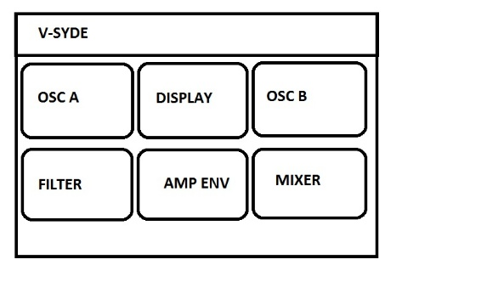

Figura 1 Diseño de Interfaz v.1

El siguiente esquema muestra el recorrido de la señal de audio, en donde cada flecha representa una señal de audio estéreo. Se suma la salida de los dos osciladores y luego se dirige al filtro. La salida del filtro se modula con el envolvente y este se dirige al mezclador quien finalmente lo envía a la salida de audio.

Oscilador A

Oscilador B

Filtro

Envolvente de Amplificación

Mezclador

Salida de Audio

Figura 2 Arquitectura de la Aplicación

Una vez teniendo un diseño preliminar continuaremos con la parte del desarrollo. Empezaremos creando un nuevo proyecto en el software FlowStone, en la parte superior de la ventana se puede observar la barra de menús, en donde se puede acceder a todas las opciones de la aplicación.

En la parte izquierda se encuentra la Caja de Herramientas, que proporciona todos los componentes para la construcción de sus esquemas y a la izquierda de esta se encuentra Barra de Etiquetas lo cual nos permite acceder rápidamente a un conjunto de componentes en específico.

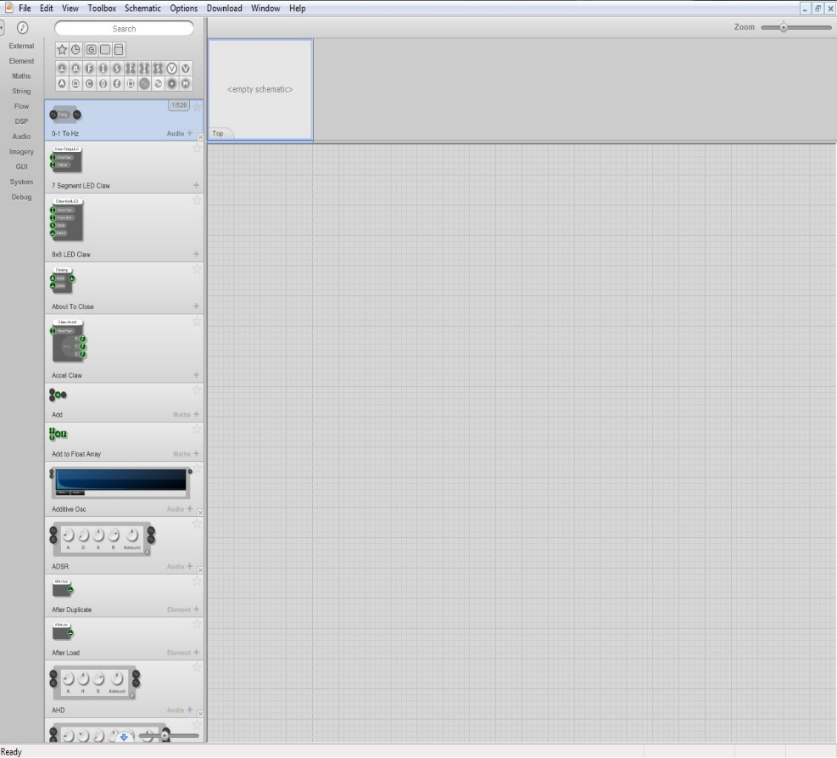

Navegador

Esquema

Caja de Herramientas

Barra de Etiquetas

Barra de Menús

Figura 3 Interfaz del software FlowStone

La ventana del Navegador, como su nombre lo indica, sirve para navegar a través del esquema. Por último la ventana de Esquema, que ocupa la mayor parte del espacio, permite crear los módulos de nuestro esquema.

Iniciaremos agregando el módulo MIDI In el cual permite seleccionar y utilizar la señal de entrada de un dispositivo MIDI externo, en este caso utilizaremos el teclado de la computadora para generar una señal. Esta señal MIDI será procesada por el módulo MIDI to Poly el cual permite controlar diferentes parámetros del sintetizador polifónico.

Uno de estos parámetros es la frecuencia de la señal, la cual estará conectada a componente de sintonización (Detuner) el cual permite ajustar la octava, semitono y afinación y redirigir la señal a un multi oscilador (Multi Osc) el cuya función es determinar el tipo de onda que se genera. Este multi oscilador puede generar cinco diferentes formas de onda sinusoide, diente de sierra, triangular, cuadrada y de ruido.

La salida del multi-oscilador estará conectada a un amplificador (Amp) de señal que posteriormente integrara el modulo del mezclador. En el esquema se muestran dos osciladores, por lo tanto se agregaran dos componentes de sintonización, dos multi-osciladores y dos amplificadores de forma paralela, cuyas señales finales estarán conectadas a un combinador (Combiner) el cual puede combinar señales polifónicas individuales en un solo canal monofónico, que en adelante solo será llamado mono.

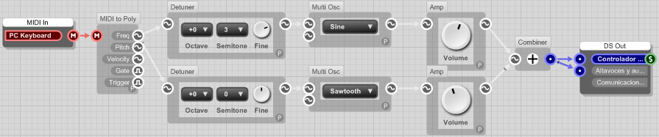

Figura 4 Esquema de la Aplicación v 1.0

La señal de salida del Combiner es dirigida al componente “DS Out” el cual recibe como entrada dos señales mono y envía una salida stereo al dispositivo de sonido del PC. En la figura anterior se muestra el esquema descrito, como se puede observar la señal MIDI de entrada será el teclado del PC y el dispositivo de audio de salida será el Controlador Principal de Sonido, esto nos permitirá hacer las primeras pruebas con la aplicación.

* + 1. **Pruebas**
* Caso de Prueba: Reproducción del sonido y salida de audio
* Descripción

El sistema debe generar un sonido mediante un tipo de onda (función) y esta de be tener una salida de audio que nos permita saber que se ciertamente se está generando el sonido.

* Prerrequisitos

Conexión del sistema a una tarjeta de audio y una señal de entrada MIDI.

* Resultados Esperado.

Escuchar un sonido al iniciar el sistema y presionar una tecla.

* Resultados Obtenidos

El sonido se genera y se puede escuchar al presionar una tecla.

* Evaluación

Satisfactoria

* Caso de Prueba: Modificación del sonido al ajustar los parámetros en la interfaz gráfica.
* Descripción

El sonido debe de modificarse al cambiar los parámetros del oscilador en la interfaz gráfica.

* Prerrequisitos

Interfaz gráfica del oscilador que nos permita cambiar el tipo de onda.

* Resultados Esperado.

Escuchar el cambio del sonido al modificar el tipo de onda.

* Resultados Obtenidos

El sonido es modificado al probar los diferentes tipos de ondas (sine, sawtooth, triangle, etc.)

* Evaluación

Satisfactoria

* Caso de Prueba: Verificar funciones generadoras de ondas
* Descripción

La forma de onda del oscilador debe de ser correspondiente al sonido que se escucha, para esto conectaremos un osciloscopio que nos permitirá observar la onda generada.

* Prerrequisitos

Módulo de oscilador funcionando y con una salida de audio.

Resultados Esperado.

Observar figura de la onda del oscilador correspondiente al sonido y al tipo de onda seleccionado en el oscilador.

* Resultados Obtenidos

Sine Sawtooth

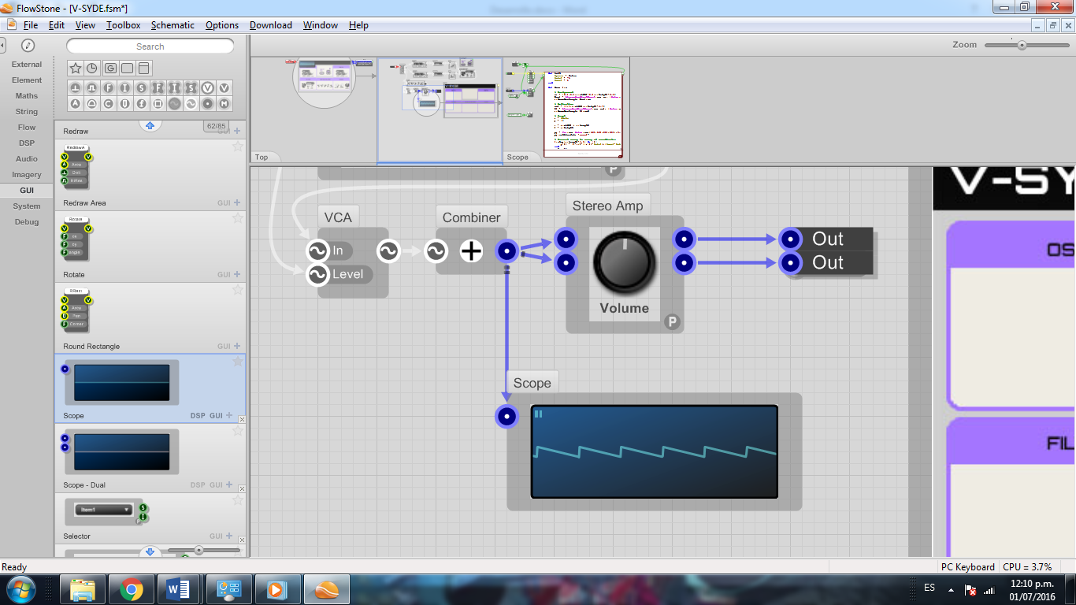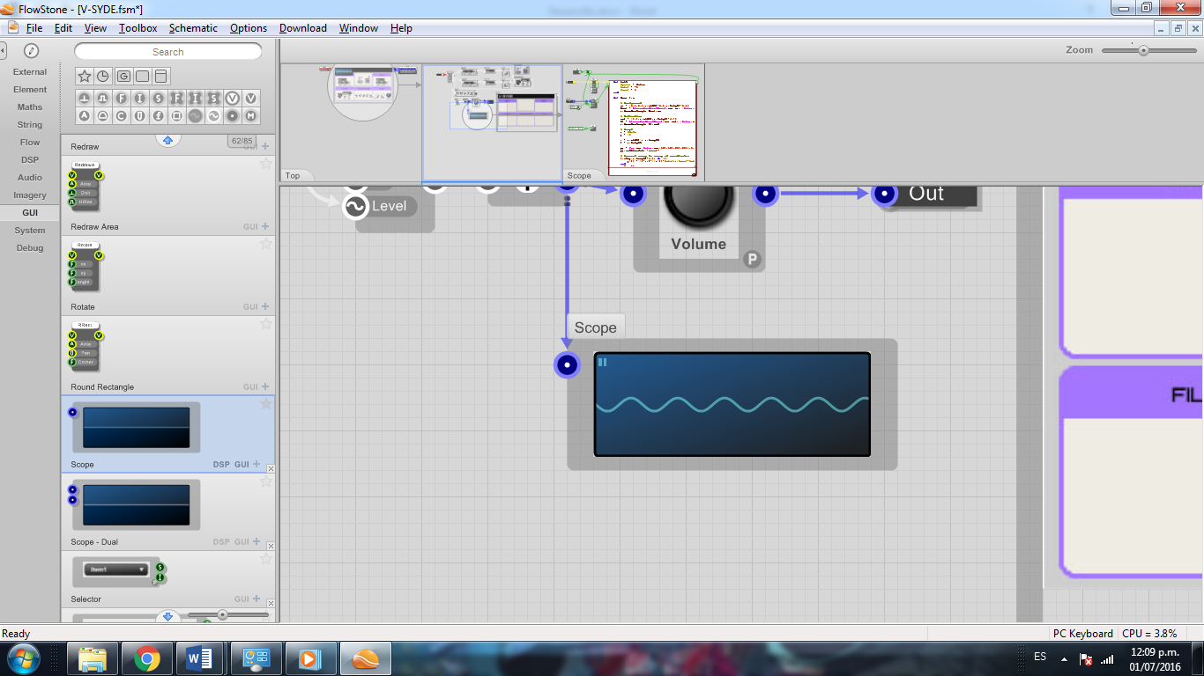

Figura 6 Onda de Diente de Sierra en Osciloscopio

Figura 5 Onda Sinusoide en Osciloscopio

Triangle Square 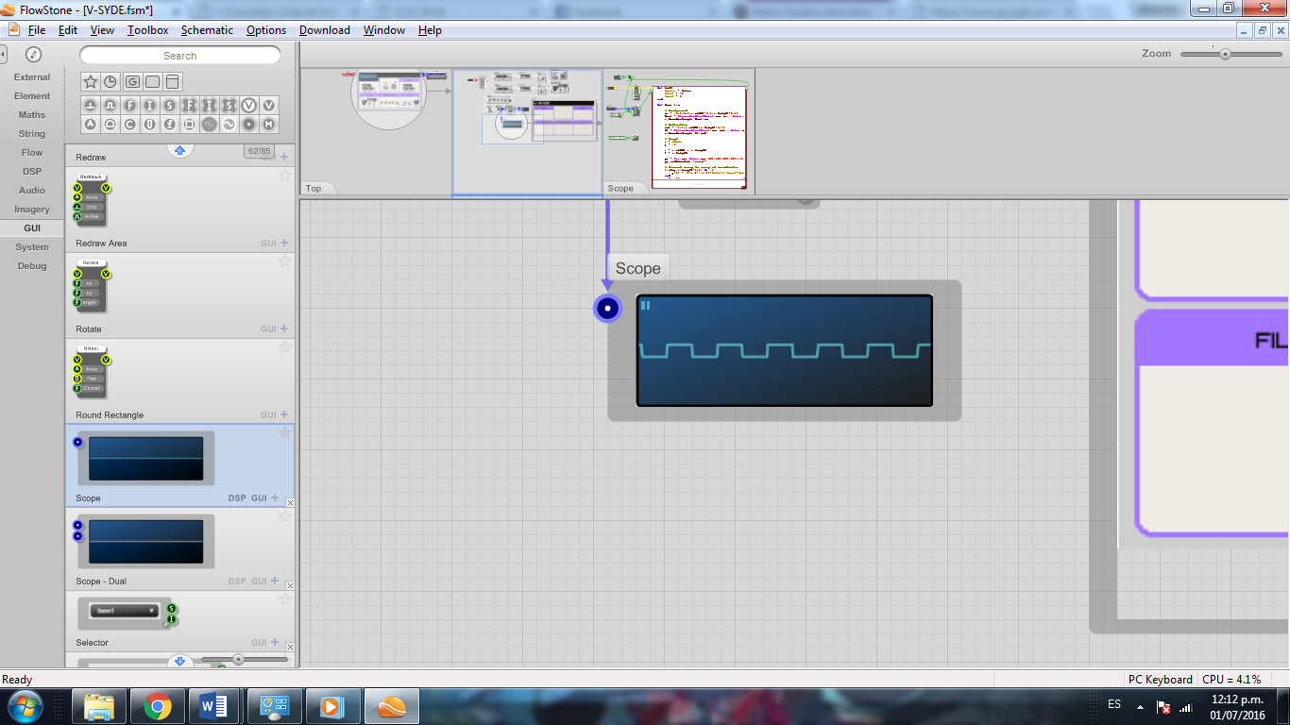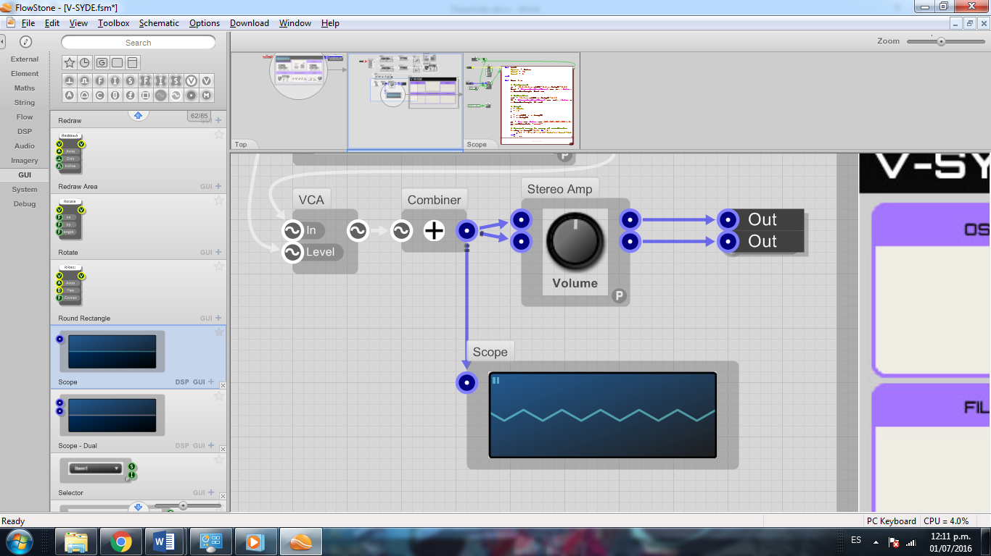

Figura 8 Onda Cuadrada en Osciloscopio

Figura 7 Onda Triangular en Osciloscopio

Noise

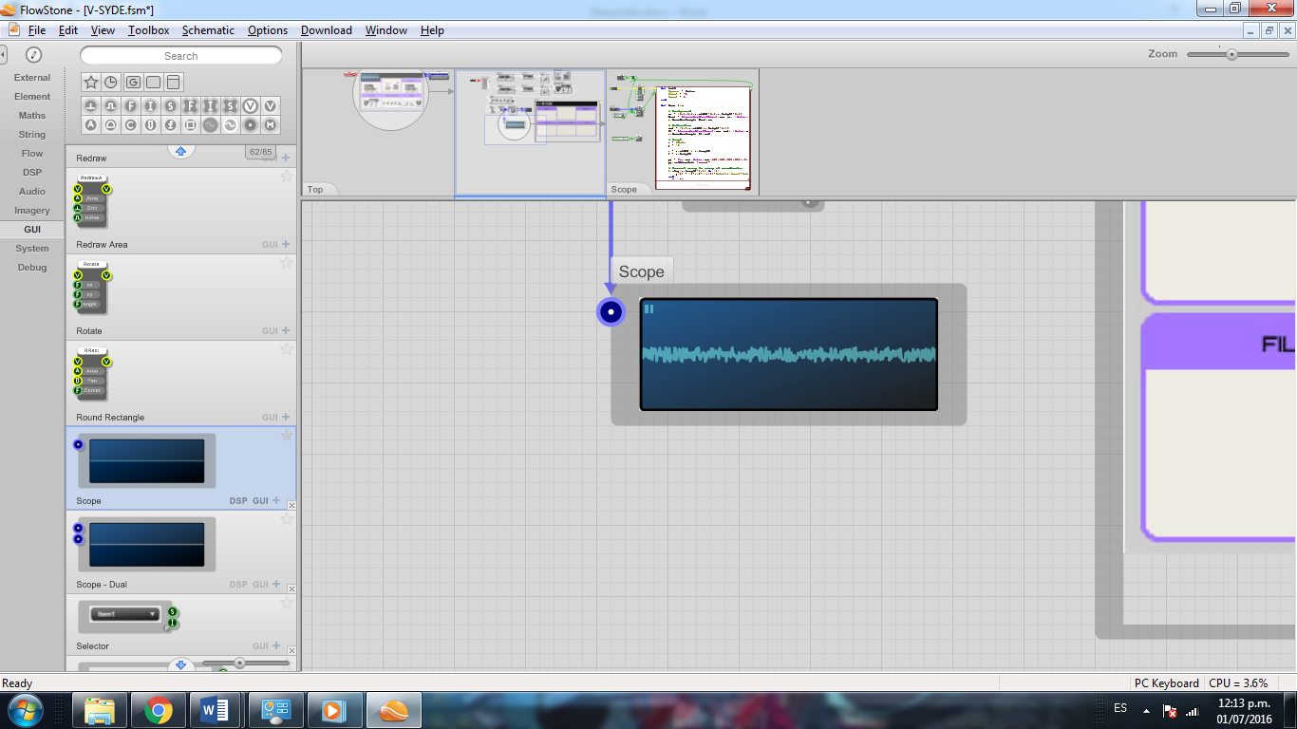

Figura 9 Onda de Ruido en Osciloscopio

* Evaluación

Satisfactoria

* 1. **Sprint 2**

El segundo Sprint consiste en el desarrollo de los módulos restantes y su correcta conexión la cual permita el control del sonido. Además, en esta etapa final se terminara la interfaz gráfica agregando nuevos componentes al proyecto.

* + 1. **Planeación**
* Requerimientos
* Software Photoshop
* Conexiones MIDI y de Audio funcionales.
* Previo desarrollo del módulo Oscilador.
* Actividades
* Diseño final de la interfaz gráfica
* Desarrollo del módulo Filtro
* Desarrollo del módulo Envolvente
* Desarrollo del módulo Mezclador.
* Desarrollo del módulo Display, así como sus funciones de carga y guardado de presets.
* Pruebas Caja negra
* Control externo de los parámetros vía MIDI/USB
* Carga y Guardado de presets

Este sprint tendrá una duración de una semana teniendo como fecha de entrega el 24 de junio.

* + 1. **Ejecución**

El siguiente modulo a construir será el Filtro, este se encarga de filtrar la frecuencias dependiendo del tipo de filtro (Filter Type), frecuencia de corte (Cutoff), resonancia (Resonance) y tono (Pitch).

En esta parte continuaremos con el esquema desarrollado hasta el momento y agregaremos el componente State Variable Filter el cual permite tener el control de los parámetros que necesitamos, además de ofrecernos cinco diferentes tipos de filtro.

El Filtro modelara el sonido de ambos osciladores, por lo tanto desconectaremos la seña de los dos amplificadores que estaban dirigidos al Combiner y los conectaremos a la entrada (In) del Filtro, la señal será procesada y reenviada al Envolvente de Amplificación.

Este envolvente es del tipo ADSR que permite segmentar el sonido en cuatro partes (Attack Decay Sustain Release) y modularlo para obtener el sonido que deseamos. Esta señal es redirigida al componente VCA (Amplificador controlado por voltaje) el cual nos permite controlar el sonido en función del tiempo que se presione la tecla, para esto conectaremos la señal de salida Velocity del componente MIDI to Poly a la entrada Level del VCA.

El siguiente paso es conectar la salida del VCA al Combiner agregado anteriormente y este a su vez se conectara al componente Stereo Amp, el cual se encarga de amplificar la señal stereo y funcionara como el volumen general de la aplicación.

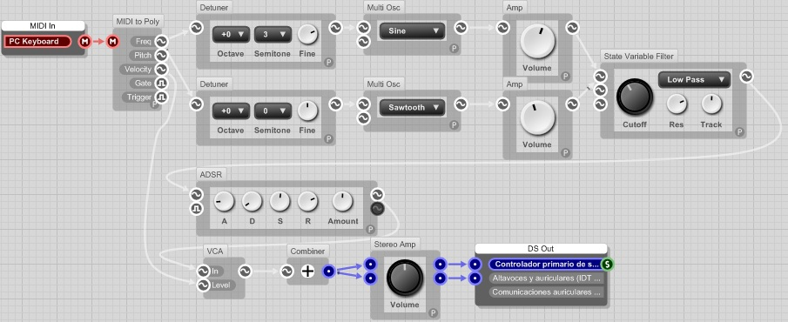

Figura 10 Esquema de la Aplicación v 1.1

Una vez que se tiene la conexión completa se genera un nuevo módulo, para este se seleccionan todos los componentes y en el menú Schematic seleccionamos la opción Make Module (Ctrl+M). Esta opción abre una nueva ventana el Navegador y crea un nuevo módulo en el que se trabajara la parte gráfica, al hacer doble clic sobre él se abre el esquemático que anterior.

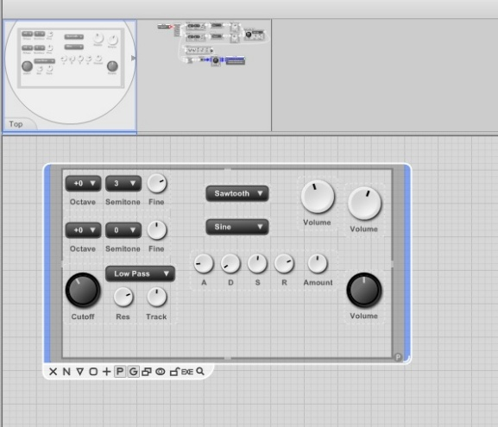

Figura 11 Esquema de la aplicación v 1.2

El modulo final de nuestro aplicación es el display, donde se podrán seleccionar los presets de nuestro sintetizador, para esto se agrega el componente Preset Manager el cual cuenta con las opciones de carga y guardado de presets, así como le navegación entre ellos y la edición del nombre.

Por último se agrega el componente Bitmap el cual nos permite insertar una imagen a nuestro proyecto, esta imagen será el diseño del sintetizador sobre el cual se montaran los componentes gráficos que tenemos hasta el momento, para esto activamos la opción Properties del Bitmap y cargamos la imagen.

En la ventana Top del navegador podemos modificar la forma en la que están distribuidos nuestros componentes, activamos la opción Toggle Edit Panel representada con un candado, esto nos permite arrastrar los componentes a la posición deseada y redimensionarlos.

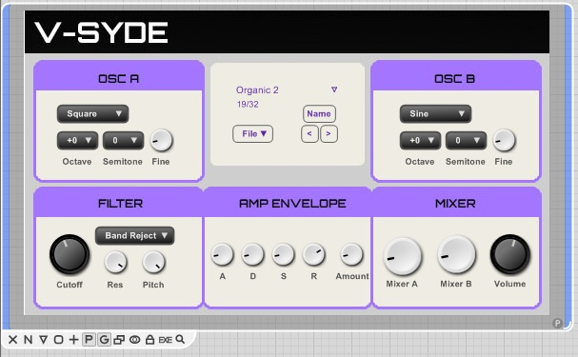

Figura 12 Interfaz Gráfica Final

Esta es la versión final de nuestro sintetizador, sin embargo no es posible exportarlo como VST ya que para esto es necesario que cuente con conexiones que permitan comunicarlo con señales externas. Regresando a nuestro esquemático eliminamos los componentes MIDI In y DS Out, sustituyéndolos por un componente Module Input y dos Module Output. La siguiente figura muestra el esquema final de nuestra aplicación y sus conexiones.

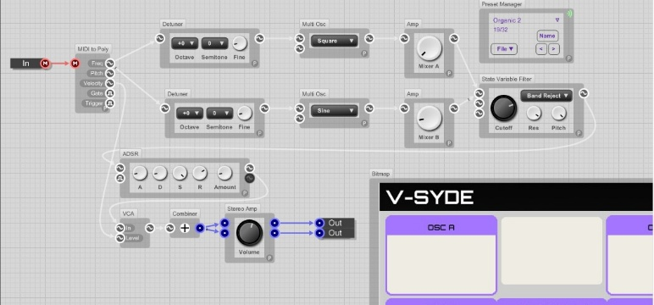

Figura 13 Esquema de la Aplicación v 1.3 (con Interfaz Gráfica)

Por ultimo regresaremos a la ventana Top del navegador y agregaremos los componentes MIDI In y DS Out, y los conectamos con nuestro modulo para poder realizar las pruebas de sonido. La siguiente figura muestra el esquema final de la ventana Top del navegador.

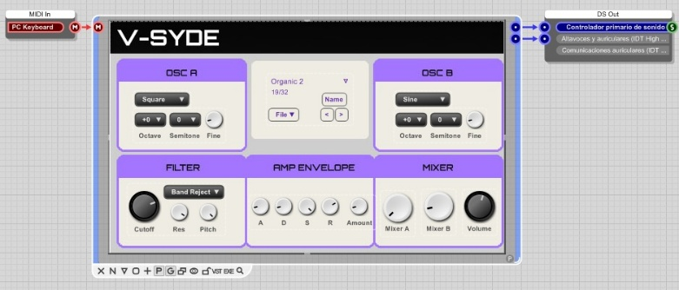

Figura 14 Esquema de la Aplicación v 1.4 (Final)

En este punto es posible exportar nuestra aplicación como un ejecutable (EXE) o un VST/VSTi, solo es necesario seleccionar nuestro modulo y en la parte inferior se puede observar las opciones VST y EXE las cuales abren una nueva ventana donde se puede configurar las opciones de exportación

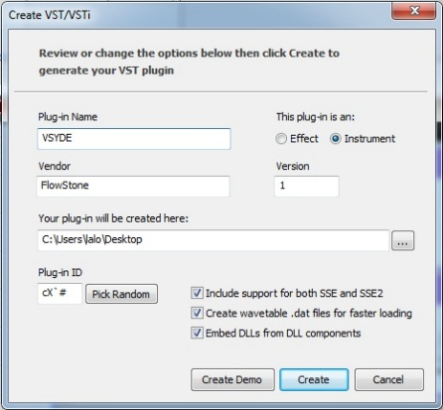

Figura 15 Ventana de Dialogo Create VST/VSTi

También es posible realizar esta actividad desde la barra de menú Schematic con las opciones Create Standalone EXE y Create VST/VSTi.

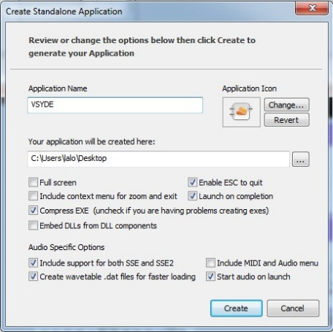

Figura 16 Ventana de Dialogo Create Standalone Application

* + 1. **Pruebas**
* Caso de prueba. Control externo de los parámetros vía MIDI/USB
* Descripción

Los parámetros deben de ser modificados mediante una conexión externa (USB, MIDI)

* Prerrequisitos

Configurar la conexión MIDI con el sistema.

* Resultados Esperado.

Los parámetros son modificados por un controlador externos y las modificaciones deben ser percibidas en el sonido.

* Resultados Obtenidos

Controlador MIDI realiza la conexión correctamente y permite controlar la aplicación desde el dispositivo externo.

* Evaluación

Satisfactoria

* Caso de Prueba. Carga y Guardado de presets
* Descripción

El sistema debe guardar y cargar los sonidos que se van diseñando

* Prerrequisitos

Se debe contar con una interfaz que permita seleccionar la ubicación y el nombre del sonido, tanto para guardar como para cargar un sonido.

* Resultados Esperado.

Los sonidos se guarda correctamente, en la dirección, nombre y extensión establecida, además, deben de ser cargados correctamente, verificando que los ajustes de cada parámetros sean correctos.

* Resultados Obtenidos

Después de haber guardado un sonido en la dirección seleccionada y en formato txt, el preset se pudo cargar, recuperando los parámetros establecidos anteriormente al momento de cargarlo

* Evaluación

Satisfactoria.

1. **Resultados**

Como resultado del proyecto se obtuvieron los siguientes entregables.

* Sintetizador VSTi (Virtual Studio Technology Instruument)
* Resumen Ejecutivo
* Documento Tesis
* Articulo
* Documento de Propuesta
* Poster

1. **Conclusiones y Trabajo Futuro**

Como resultado de este proyecto se desarrolló un sintetizador virtual en formato VSTi, capaz de funcionar como un plug-in en las distintas estaciones de trabajo que soportan dicho formato.

En esta primera versión, la aplicación satisface las características y el funcionamiento establecido, logando así cumplir con nuestros objetivos, sin embargo se pretende en un futuro implementar nuevas características y funciones como un arpegio, osciladores de baja frecuencia que, una matriz de modulación, etc. con la intención de complementar la aplicación.

1. **Referencias**

Don Niesel, J. N. (s.f.). Nielsen Norman Group. Obtenido de Nielsen Norman Group: https://www.nngroup.com/articles/definition-user-experience/

M. R. Spiegel, J. L. (2003). Fórmulas y tablas de matemática aplicada. Mc Graw-Hill.

Moore, R. (1990). Elements of Computer Music. Eaglewood Cliffs: Prentice-Hall.

Pirkle, W. (2015). Designing Software Synthesizer Plug-Ins in C++. Focal Press.

Smith, S. W. (1997). The Scientist and Engineer´s Guide to Digital Signal Processing. California Technical Publishing.

Steiglitz, K. (1996). A DSP Primer with Applications to Digital Audio and Computer Music. Menlo Park: Addison Wesley.